Отчёт по лабораторной работе №10
Расширенные настройки SMTP-сервера
Владимир Базлов
Содержание

1 Цель работы
Приобретение практических навыков по конфигурированию SMTP-сервера в части настройки аутентификации.

2 Выполнение

2.1 Настройка LMTP в Dovecot и интеграция с Postfix
На виртуальной машине server выполнен вход под пользователем и выполнено получение прав суперпользователя.
В дополнительном терминале был запущен мониторинг журнала maillog для отслеживания работы почтовых сервисов.
В конфигурационном файле /etc/dovecot/dovecot.conf добавлен протокол LMTP:
protocols = imap pop3 lmtp
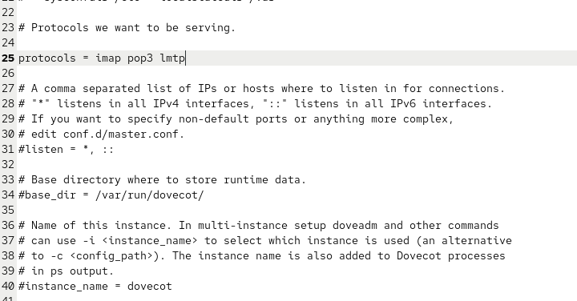
Рис. 1: Добавление LMTP в список протоколов
В файле /etc/dovecot/conf.d/10-master.conf выполнено определение сервиса LMTP:
service lmtp {
unix_listener /var/spool/postfix/private/dovecot-lmtp {
group = postfix
user = postfix
mode = 0600
}
}
Эта конфигурация создаёт unix-сокет, через который Postfix будет передавать сообщения в Dovecot.
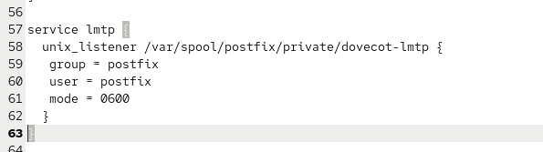
Рис. 2: Настройка unix_listener для LMTP
Postfix настроен на передачу писем через LMTP-сокет private/dovecot-lmtp.
В файле /etc/dovecot/conf.d/10-auth.conf указан формат:
auth_username_format = %Ln
Это позволяет использовать логин без доменной части.
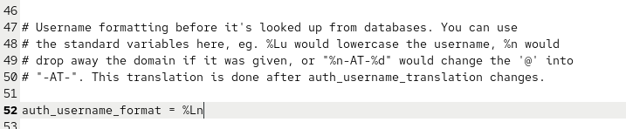
Рис. 3: auth_username_format
Postfix и Dovecot были перезапущены для применения конфигурации.
С клиента было отправлено тестовое письмо.
При мониторинге maillog наблюдалась следующая последовательность:
- получение письма Postfix;
- помещение сообщения в очередь;
- передача его по LMTP в Dovecot;
- успешная доставка в INBOX.
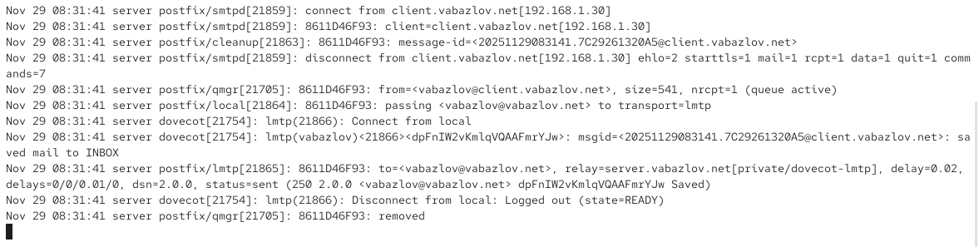
Рис. 4: Логи прохождения письма
Почтовый ящик пользователя был просмотрен. Отправленное письмо корректно доставлено в INBOX.
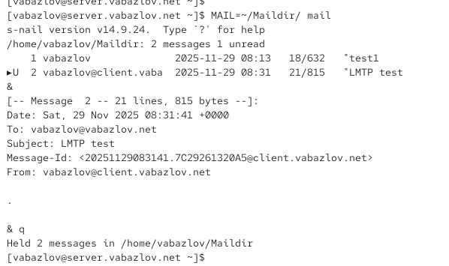
Рис. 5: Просмотр полученных сообщений

2.2 Настройка SMTP-аутентификации
В файле /etc/dovecot/conf.d/10-master.conf добавлена конфигурация:
service auth {
unix_listener /var/spool/postfix/private/auth {
group = postfix
user = postfix
mode = 0660
}
unix_listener auth-userdb {
mode = 0600
user = dovecot
}
}
Пояснение:
- service auth — определение службы аутентификации;
- unix_listener /var/spool/postfix/private/auth — сокет для взаимодействия с Postfix;
- group/user postfix — Postfix получает доступ к сокету;
- mode 0660 — разрешения для пользователя и группы;
- auth-userdb — внутренний сокет Dovecot, доступный только самому Dovecot.
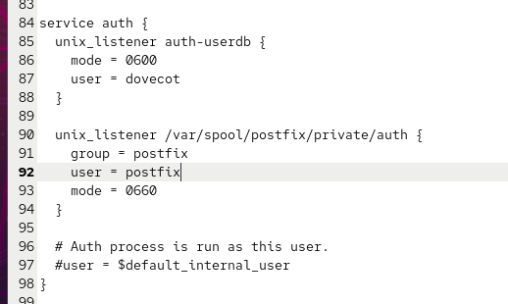
Рис. 6: service auth конфигурация
Postfix настроен на использование SASL-аутентификации через Dovecot.
В Postfix добавлен набор ограничений:
reject_unknown_recipient_domain
permit_mynetworks
reject_non_fqdn_recipient
reject_unauth_destination
reject_unverified_recipient
permit
Пояснение:
- отклонение доменов, которых не существует;
- разрешение для клиентов из mynetworks;
- защита от неполных адресов;
- запрет использования сервера как почтового релея;
- проверка существования получателя;
- разрешение дальнейшей обработки.
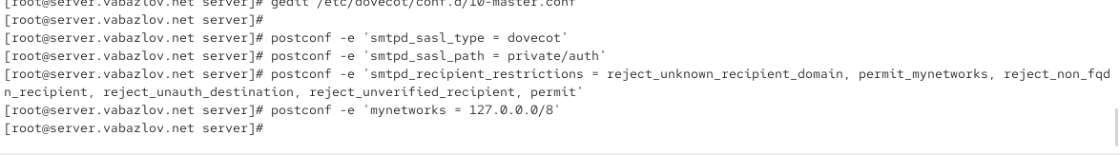
Рис. 7: postconf ограничения
В Postfix указано, что доверенная сеть — только 127.0.0.0/8.
В файл /etc/postfix/master.cf добавлены параметры:
smtp inet n - n - - smtpd
-o smtpd_sasl_auth_enable=yes
-o smtpd_recipient_restrictions=reject_non_fqdn_recipient,reject_unknown_recipient_domain,permit_sasl_authenticated,reject
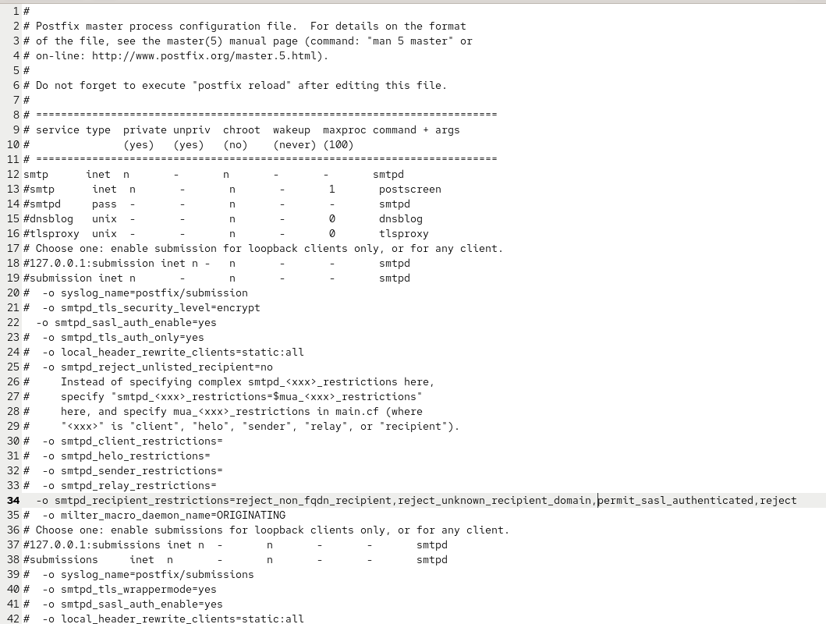
Рис. 8: master.cf настройки
Postfix и Dovecot были перезапущены.
На клиенте была получена строка аутентификации в формате Base64.
После подключения к SMTP-серверу введены команды EHLO и AUTH PLAIN.
Аутентификация прошла успешно.
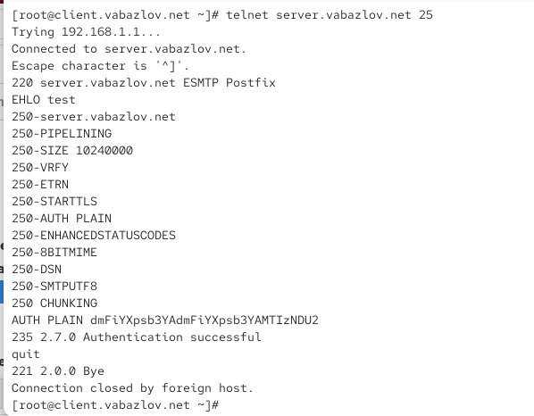
Рис. 9: Проверка через telnet

2.3 Настройка SMTP over TLS
Для активации TLS использованы временные сертификаты Dovecot.
Файлы сертификата и приватного ключа были скопированы из каталога /etc/pki/dovecot в соответствующие директории /etc/pki/tls/ с целью корректной работы SELinux.
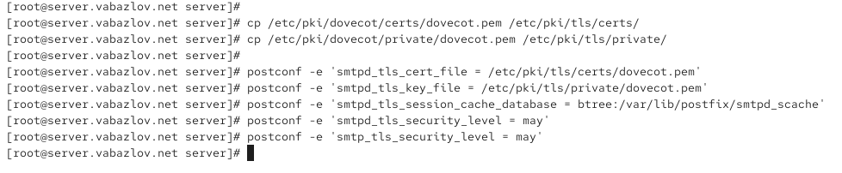
Рис. 10: Копирование TLS-файлов и настройка Postfix
После копирования были выполнены настройки Postfix:
- указаны пути к сертификату и ключу;
- активирована база TLS-сессий;
- установлен уровень безопасности may для принимающей и исходящей почты.
В файле /etc/postfix/master.cf внесены изменения:
- Стандартная секция smtp оставлена в упрощённом виде — только вызов демона smtpd.
- Добавлена новая секция submission, предназначенная для работы по порту 587.
Она включает:
- обязательное шифрование (smtpd_tls_security_level=encrypt);
- поддержку SASL-аутентификации;
- ограничения на приём писем, аналогичные ранее настроенным.
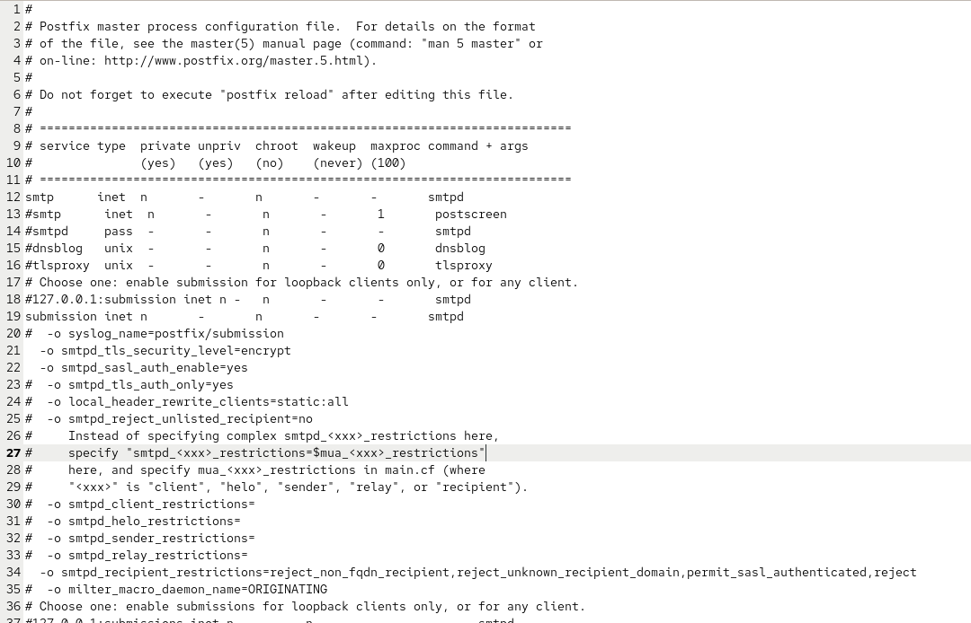
Рис. 11: Конфигурация master.cf для 587-го порта
Для разрешения работы службы smtp-submission выполнены следующие действия:
- просмотр доступных служб;
- включение службы в текущей и постоянной конфигурации;
- перезагрузка параметров firewall.
Это разрешило входящие соединения на порт 587.
Postfix был перезапущен для применения TLS-настроек и параметров порта 587.
На клиенте выполнено подключение к серверу на порту 587 с использованием команды:
- запуск TLS-сессии;
- получение сертификата сервера;
- выполнение команд EHLO и AUTH PLAIN.
Проверка подтвердила успешную аутентификацию.
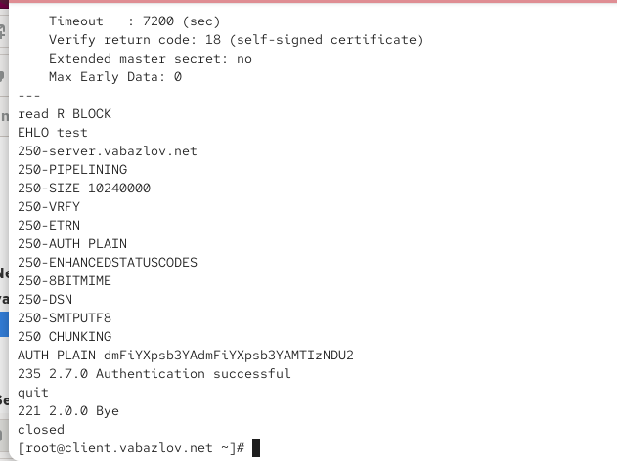
Рис. 12: Проверка TLS-подключения через openssl
На клиентской машине в почтовой программе Evolution были скорректированы параметры SMTP:
- порт: 587;
- метод защиты: STARTTLS;
- тип аутентификации: обычный пароль.
После изменения настроек выполнена отправка тестового письма, которое успешно доставлено на сервер.
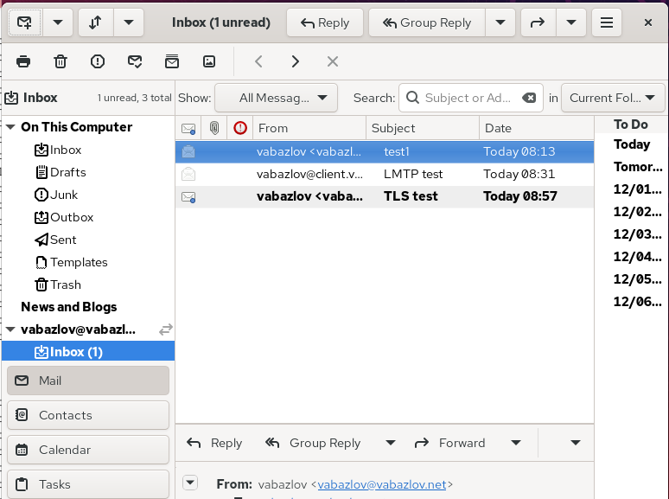
Рис. 13: Проверка отправки через Evolution
При активном мониторинге /var/log/maillog зафиксированы следующие действия:
- успешная TLS-аутентификация пользователя;
- получение письма через SMTP-submission;
- передача сообщения Postfix-ом в Dovecot по LMTP;
- успешная доставка сообщения в INBOX.
Логи подтверждают корректность TLS-шифрования и работы SASL.
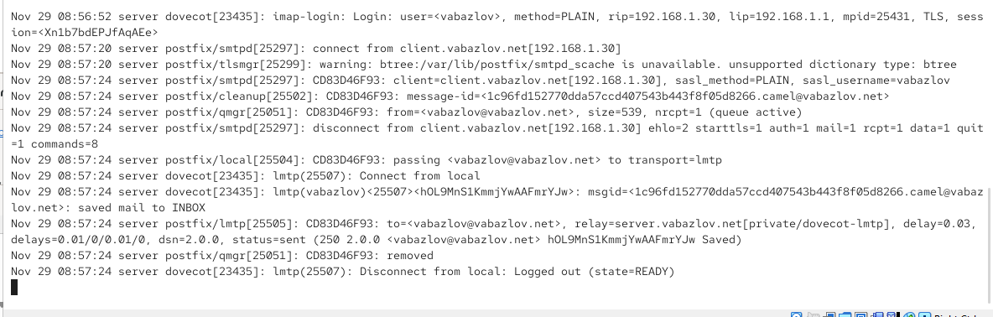
Рис. 14: Фрагмент логов доставки письма

2.4 Внесение изменений в настройки внутреннего окружения виртуальной машины
На сервере выполнен переход в каталог конфигурации и копирование всех настроек Dovecot и Postfix в структуру директорий provisioning-среды.
- скопирован dovecot.conf;
- скоплены файлы 10-master.conf и 10-auth.conf;
- создан каталог для файлов Postfix и перенесён master.cf.
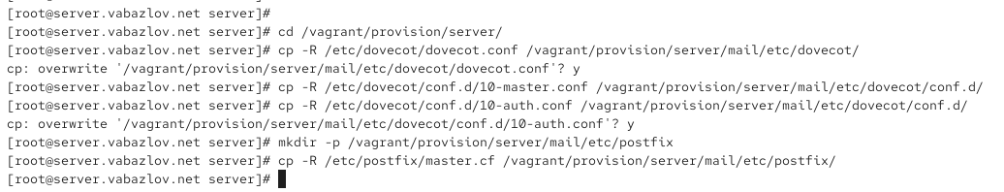
Рис. 15: Копирование конфигурационных файлов в окружение Vagrant
- установка необходимых пакетов;
- копирование конфигураций;
- настройка SELinux-контекстов;
- добавление правил firewalld;
- обновлённая конфигурация Postfix (включая mydomain, myorigin, TLS, SASL и др.).
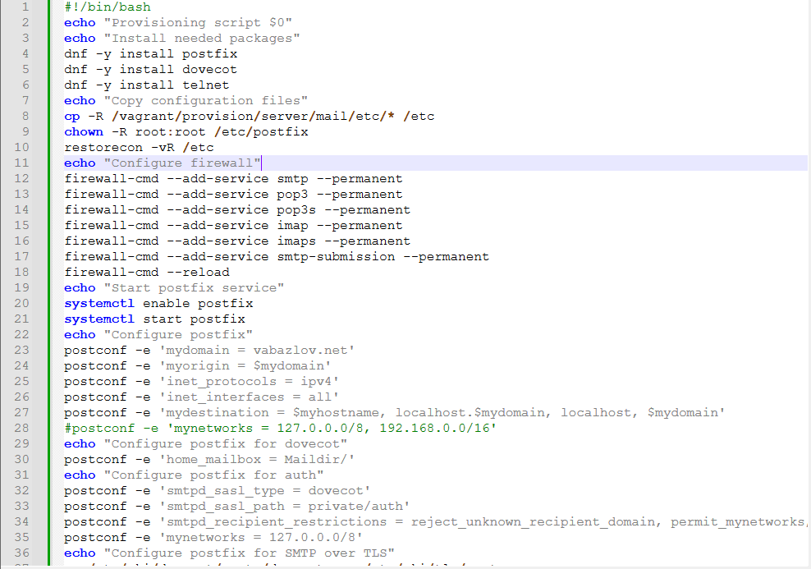
Рис. 16: Расширенная версия mail.sh
Также обновлён provisioning-скрипт клиента — туда добавлена установка Evolution и telnet.
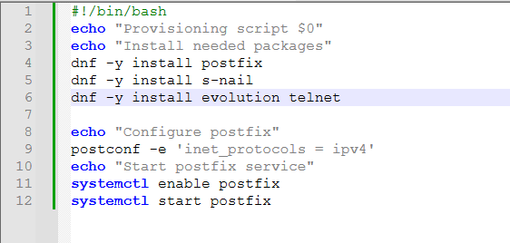
Рис. 17: Provisioning-скрипт клиента

3 Контрольные вопросы
- Приведите пример задания формата аутентификации пользователя в Dovecot в форме логина с указанием домена. Для аутентификации в виде логин@домен используется переменная %Lu, сохраняющая имя пользователя в нижнем регистре вместе с доменной частью. Пример строки конфигурации в 10-auth.conf:
- auth_username_format = %Lu
- В этом случае пользователь должен вводить логин полностью, включая домен (например: user@example.net).
- Какие функции выполняет почтовый Relay-сервер? Relay-сервер — это промежуточный SMTP-сервер, передающий сообщения от одного почтового узла к другому. Его основные функции:
  - приём почты от внешних или внутренних клиентов;
  - маршрутизация сообщений к целевым почтовым серверам по SMTP;
  - обеспечение доставки в случае, если конечный сервер временно недоступен (очередь сообщений);
  - контроль и фильтрация трафика (антиспам, антивирус при соответствующей настройке);
  - балансировка нагрузки между несколькими MTA.
- Какие угрозы безопасности могут возникнуть при настройке почтового сервера как Relay-сервера? Если сервер неправильно настроен и становится open relay, возникают серьёзные риски:
  - злоумышленники могут использовать сервер для массовой спам-рассылки;
  - IP-адрес сервера будет добавлен в чёрные списки, что нарушит доставку легитимной почты;
  - увеличится нагрузка на систему (переполнение очередей, исчерпание ресурсов);
  - возможны атаки типа spoofing — рассылка писем с поддельными адресами отправителей;
  - компрометация репутации домена и нарушение безопасности почтовой инфраструктуры.
- Поэтому важно ограничивать пересылку только доверенным сетям и аутентифицированным пользователям.

4 Заключение
В ходе выполненной работы была произведена полная настройка почтовой системы на базе Postfix и Dovecot, включая поддержку LMTP, SMTP-аутентификации и работу SMTP over TLS. Настроены взаимодействие Postfix с Dovecot через unix-сокеты, формат аутентификации пользователей, ограничения на приём почты и параметры безопасности. Проведены проверки доставки сообщений с клиента, а также протестирована работа почтового клиента с использованием защищённого соединения по порту 587.
Дополнительно выполнена интеграция конфигурационных файлов в систему автоматического развёртывания Vagrant, что обеспечивает воспроизводимость и переносимость настроенного окружения. Полученные навыки позволяют уверенно управлять компонентами почтовой инфраструктуры, понимать механизмы взаимодействия MTA и MDA, а также реализовывать безопасные каналы передачи электронной почты.

